NATIONS  UNIES | 

UNEP/MC/COP.6/Dec.14

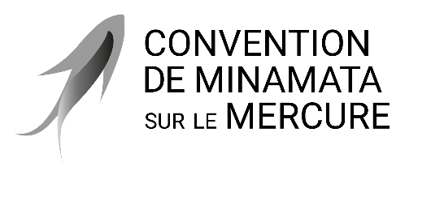 |  | Distr. générale  24 novembre 2025  Français  Original : anglais

Conférence des Parties à la Convention de
Minamata sur le mercure
Sixième réunion
Genève, 3-7 novembre 2025
Décisions adoptées par la Conférence des Parties à la Convention de Minamata sur le mercure à sa sixième réunion
Décision MC-6/14 : Progrès réalisés dans l’évaluation de l’efficacité de la Convention de Minamata sur le mercure
La Conférence des Parties,
Rappelant la décision MC-5/14, dans laquelle elle est convenue d’examiner les résultats de la première évaluation de l’efficacité de la Convention de Minamata sur le mercure à sa septième réunion,
      - Prend note des progrès réalisés par le Groupe de l’évaluation de l’efficacité et le Groupe scientifique à composition non limitée depuis la cinquième réunion et prie les deux groupes de continuer à l’aider aux fins de la première évaluation de l’efficacité conformément à leurs mandats respectifs ;
      - Prend acte avec satisfaction des contributions apportées par les Parties et autres parties prenantes à l’évaluation de l’efficacité, y compris les données présentées dans le domaine de la surveillance, des émissions et des rejets, ainsi que des observations formulées sur les projets de rapport, et invite les Parties à continuer d’apporter ce type de contributions, y compris des observations sur les projets de document élaborés par le Groupe de l’évaluation de l’efficacité et le Groupe scientifique à composition non limitée ;
      - Invite les Parties de communiquer au secrétariat leurs rapports nationaux complets au titre de l’article 21 avant le 31 décembre 2025, de sorte que les informations les plus récentes soient disponibles pour la première évaluation de l’efficacité.

